**【43304　黃金現貨提領】**

**壹、交易介紹**

|  |  |
| --- | --- |
| 原交易代號 | 原交易名稱 |
| T111 | 黃金現貨提領 |

‧整合原交易如上。

**貳、執行路徑**

理財→黃金存摺提領現貨→黃金現貨提領

**參、操作及業務規則說明**

輸入「有／無摺」、「申請日」及「提領明細」後，點【執行】交易即完成。

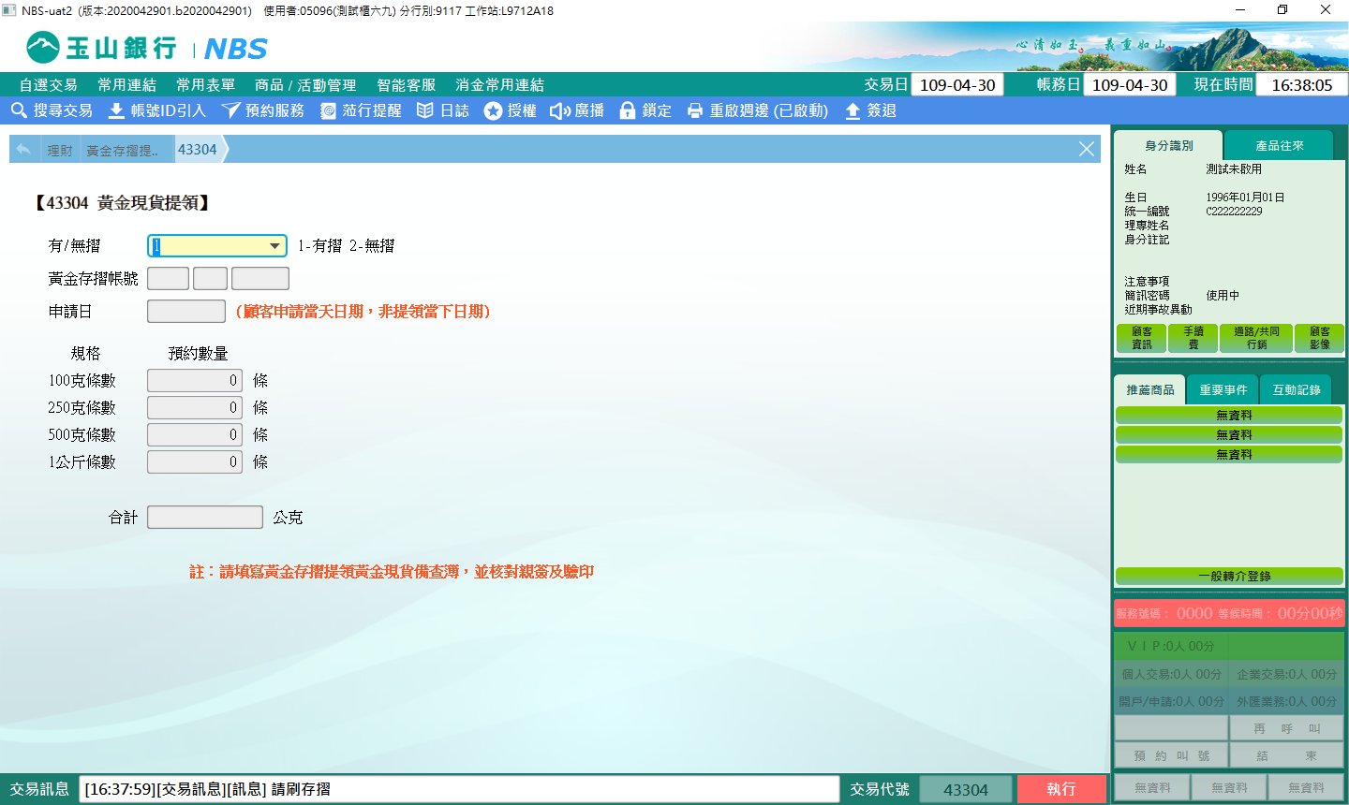

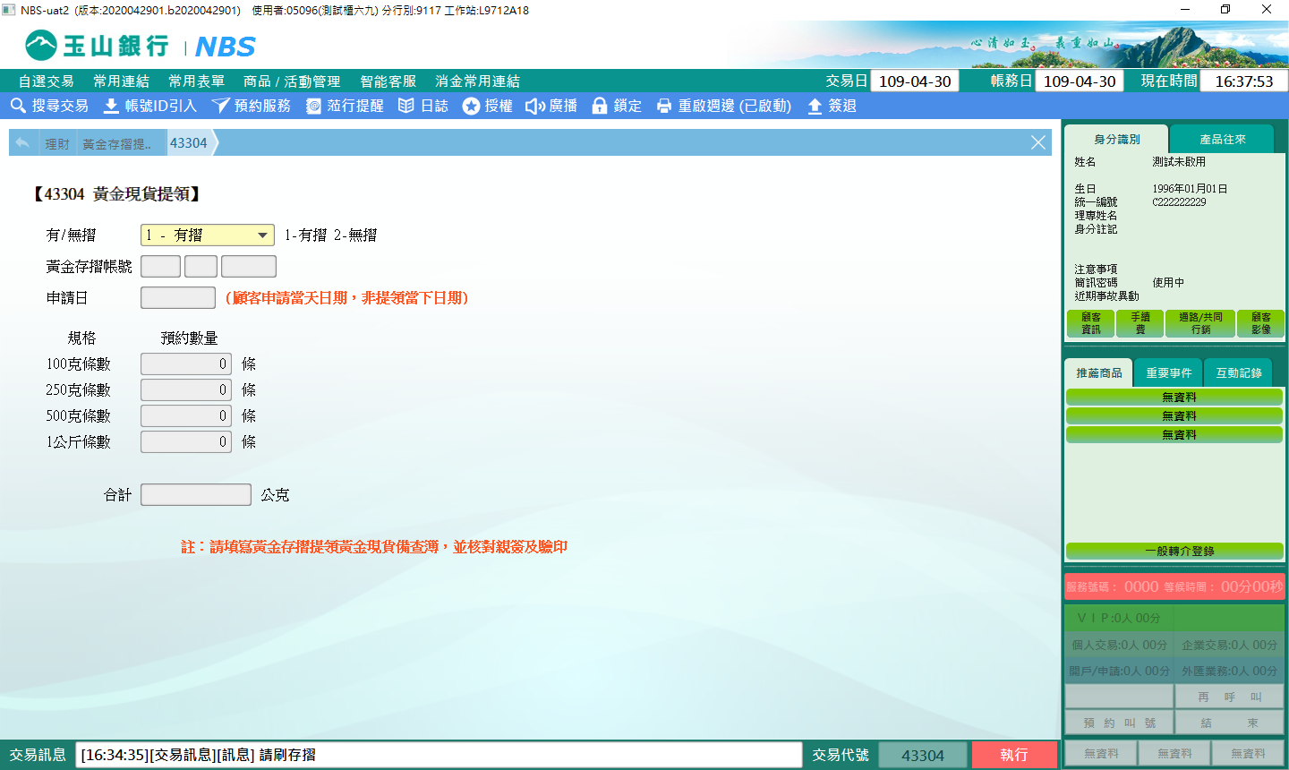

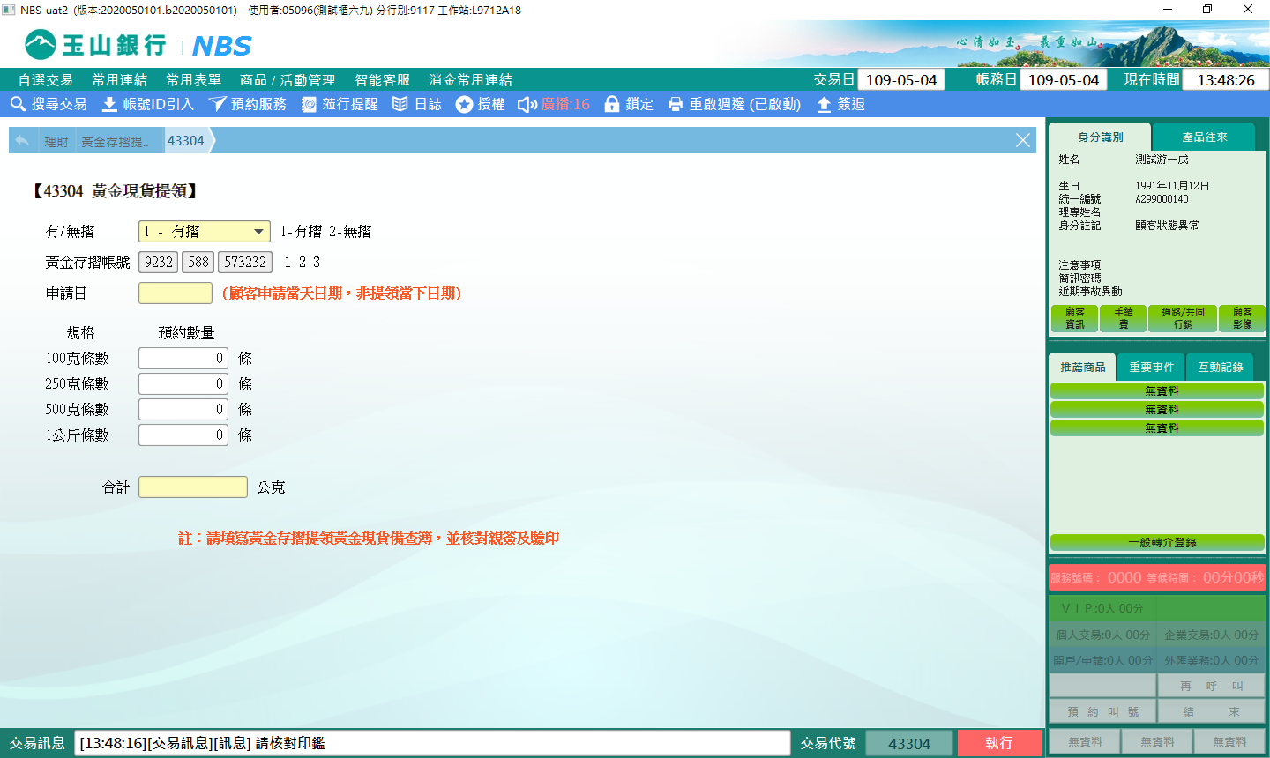

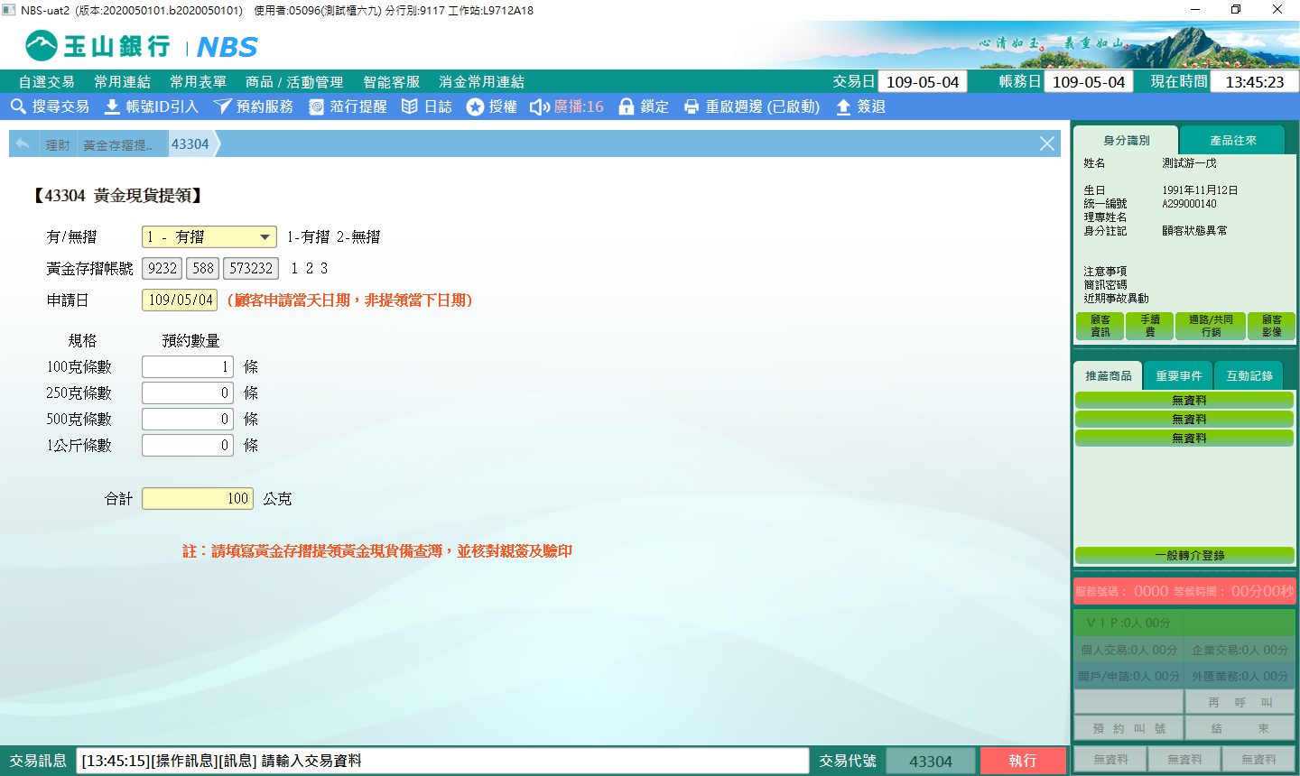

預設主管授權

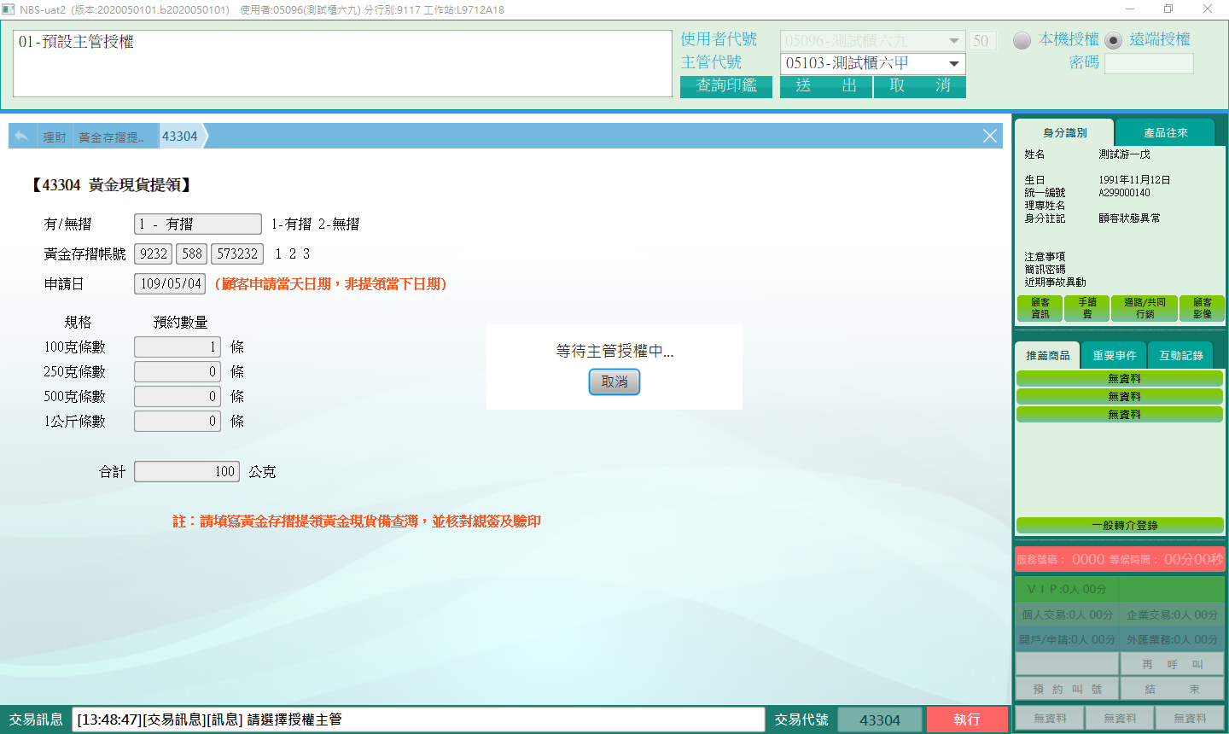

執行成功，交易訊息列顯示：請放入內部傳票

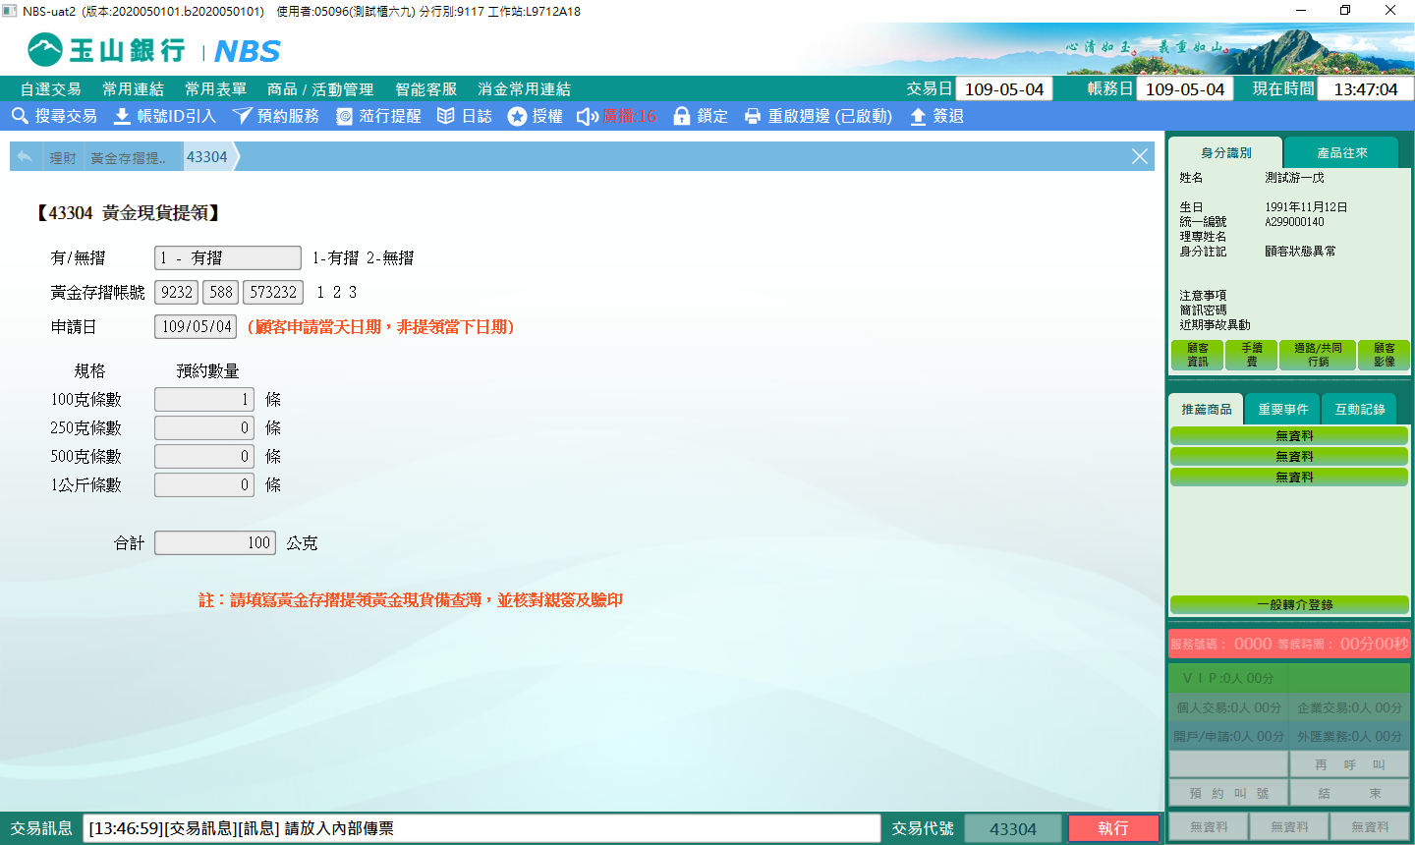

※特殊情境：

1.黃金現貨提領規格限公克，如顧客已買黃金單位規格為盎司，則不得提領現貨

**肆、權限限制**

　　無。